Конспект уроку з геометрії у 7 класі
«Трикутник та його види»

Автор: Хроленко Тамара Іванівна, вчитель математики, хімії та біології Хитцівського ЗЗСО І-ІІ ст. Краснолуцької сільської ради Миргородського району Полтавської області

Цілі уроку:
- закріпити знанння учнів про класифікацію трикутників;
- вдосконалювати вміння розв'язувати задачі на обчислення периметра трикутника;
- виховувати взаємоповагу, здорове суперництво, акуратність в записах, працьовитість, інтерес до математичних знань, уміння вислухати інших, активність, дисциплінованість, самостійність;
- розвивати пізнавальну діяльність, зорово-слухову пам'ять, увагу, логічне мислення, вміння орієнтуватися в нестандартних ситуаціях, кмітливість, навички творчої роботи, комунікативні і соціальні компетенції.

Хід уроку
І. Організаційний етап
Перевірка готовності учнів до уроку.
Оголошення теми, мети та завдань уроку.

ІІ. Перевірка домашнього завдання
Cамоперевірка з обговоренням основних етапів розв’язання.

IIІ. Актуалізація опорних знань
1. Вправа «Знайди трикутник»
Кожному учню роздаю конверт, в якому містяться різнокольорові трикутники різних видів.
Пропоную учням пригадати види трикутників. Для цього їм необхідно відкрити конверти, знайти, показати та описати трикутник, що відповідає заданому виду:
- Прямокутний різносторонній;
- Гострокутний різносторонній;
- Тупокутний різносторонній;
- Рівнобедрений тупокутний;
- Рівносторонній;
- Рівнобедрений гострокутний;
- Рівнобедрений прямокутний.

2. Вправа «Знайти периметр»
Пропоную учням усно розв’язати задачу для знаходження периметра трикутника (трикутник взяти з конверта).

IV. Систематизація та корекція знань
Задача дослідницького характеру
Клас ділиться на маленькі групи.
Кожній групі учнів (2 учні за однією партою) пропоную:
- побудувати на окремому листі паперу трикутник певного виду;
- виміряти всі кути в цьому трикутнику та всі сторони;
- знайти суму кутів та периметр трикутника.
Оголошення результатів (доповідає один представник кожної групи. Від учнів очікується повна відповідь).
За результатами доходимо висновку, що сума кутів близька до 180°, а периметр різний у всіх трикутників.

Розв'язування задач
Пропоную задачі практичного змісту.
(Викликаю по черзі учнів до дошки. В залежності від обставин розв’язуємо 1, 2 чи 3 задачі)

VІ. Підсумок уроку
Пропоную учням розгадати кросворд з ключовим словом:
1) Кути, що лежать між прямими і по один бік від січної (односторонні);
2) Ламана, в якої початкова та кінцева точка збігаються (замкнена);
3) Числа, що використовуються при лічбі предметів (натуральні);
4) Твердження, яке приймають без доведення (аксіома);
5) Частина площини, обмежена двома променями із спільним початком (кут);
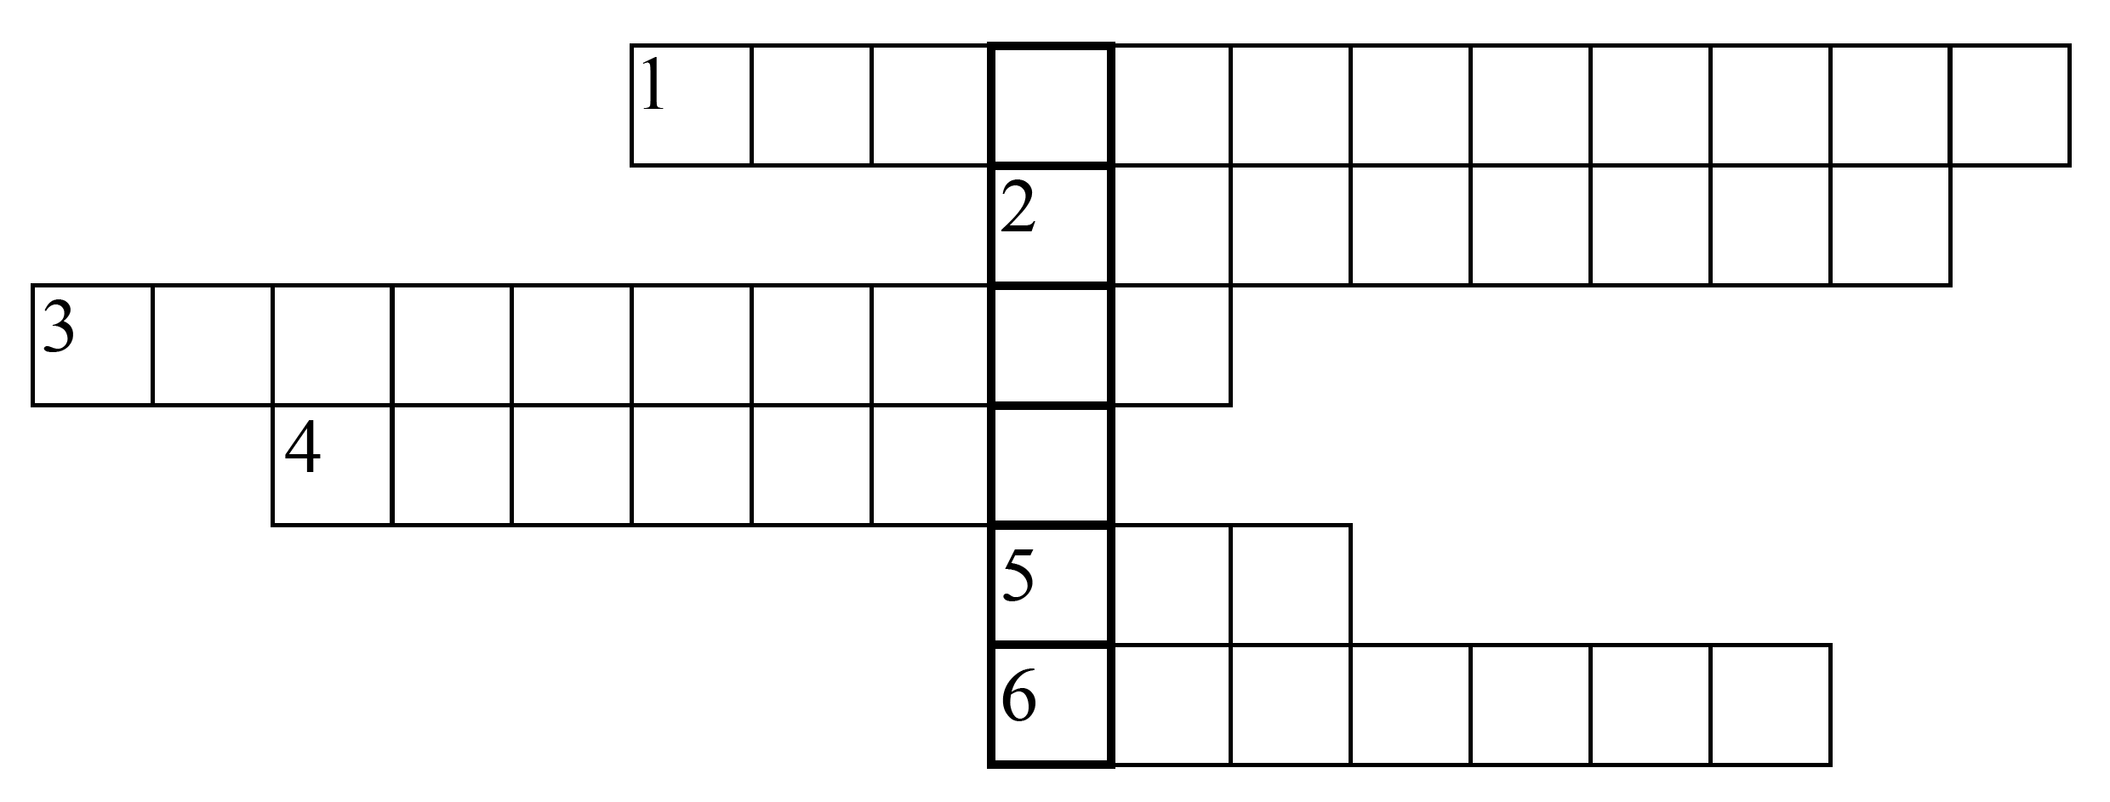
6) Одна з координат точки в декартовій системі координат (абсциса).
Відповідь: ознака.
- А про те, що таке ознака та скільки є ознак рівності трикутників ви дізнаєтесь на наступному уроці.

VІІ. Домашнє завдання
Крім відповідного параграфа і номерів пропоную:
Задача «подорож»
Ви знаєте, що в нашій ОТГ відбувається велопробіг по деяких населених пунктах.
Запропонуйте декілька маршрутів по деяких наших селах, щоб учасники витратили на весь шлях не більше 4 годин та рухалися з постійною швидкістю не більше ніж 10 км/год.
Відомо, що відстань між Хитцями та Красною Лукою – 4 км, Хитцями і Ціпками – 6 км, Красною Лукою і Римарівкою –5 км, Ціпками і Красною Лукою – 4 км, Римарівкою і Гречанівкою – 10 км, Гречанівкою і Бухалово – 15 км, Бухалово і Хитцями – 6 км, Красною Лукою і Бухалово – 3 км.
Відповідь: Один із маршрутів: Хитці – Красна Лука – Римарівка – Гречанівка – Бухалово – Хитці.

